Конспект занятия по нетрадиционному рисованию В средней группе

ТЕМА : «Необыкновенная снежинка»

Програмные задачи:
1. Вызвать у детей интерес к зимним явлениям природы.
2. Способствовать формированию эмоционально - эстетического отношения к окружающему миру через освоение художественно-культурных ценностей.
3. Изображать неживые явления природы, используя нестандартные, творческие решения, продолжать формировать умения наносить кистью клей, проводя линии в одном направлении (сверху вниз, слева направо, ритмично наносить узкие мазки, штрихи концом ворса кисти.
4. Учить детей новому приему оформления изображения: присыпание солью по клею для создания объемности изображения.
- Продолжать работу над расширением и закреплением словарного запаса детей. Развивать зрительное восприятие и внимание.
Развивающие задачи
1. Развивать связную речи детей (умение отвечать на вопросы распространенными предложениями, поддерживать диалог)
- Развивать мелкую моторику посредством использования разнообразных техник и материалов.
Воспитательные задачи
1.Воспитывать и стимулировать эстетические оценки и суждения которые ассоциируются с собственным опытом детей
2. Воспитывать у детей наблюдательность, воображение, творчество. Воспитывать умение видеть красоту снежинки, любоваться ею.
3 .Вызвать у детей активный интерес, эмоциональный отклик на художественные произведения , желание внимательно рассматривать природу, любоваться красотой снежинок, необычностью их формы.
Интегрируемые образовательные области
Познавательное развитие, социально коммуникативное развитие, речевое развитие, художественно — эстетическое развитие, физическое развитие.
Оборудование
Конверт с загадкой, готовый образец работы, плотная глянцевая бумага, салфетки, квадрат цветного картона 15х15 см, клей ПВА, кисть для клея, салфетка, соль в солонке.
Предварительная работа: Наблюдение за снежинками, их рассматривание на прогулке; рассматривание иллюстраций; чтение стихов, загадок, рассматривание зимних пейзажей.
Ход организованной образовательной деятельности:
Слай «Зимний пейзаж»
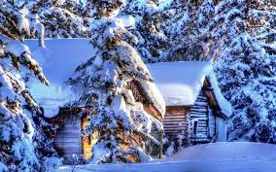

(Звучит музыка из альбома П. И. Чайковского «Времена года»: Декабрь. Январь. Февраль.)

Воспитатель загадывает загадку:
- Снег на полях, лед на реках,
Ветер гуляет, когда это бывает? (ответы детей)
- Правильно, к нам пришла зима.
- Что можно сказать о зиме, какая она? (Холодная, снежная, морозная, красивая, пушистая) .
- Зимой всегда идет белый … (снег). Посмотрите в окно. Где лежит снег? (На деревьях, скамейках, дорожках) .
- А снег зимой какой? (Белый, холодный, серебристый)
- А что можно делать зимой на улице? (Кататься с горки, на санках, лыжах, лепить снеговика, играть в снежки).
Слайд
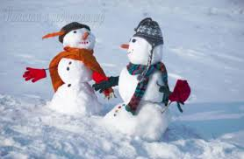
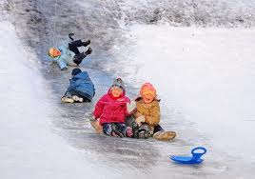
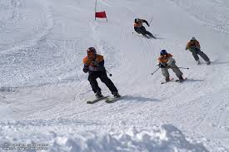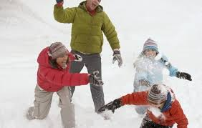
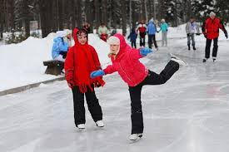
- Так бывает зимой. О зиме написано много стихотворений. Вспомним некоторые из них (повторение стихотворений о зиме)
- .Раздаётся стук в дверь.
- Ой, ребята, к нам пришёл почтальон и принёс посылку, интересно, что же там лежит? Записка. А в ней написано: Вы сможете открыть посылку, когда отгадаете загадку:
Белая, узорная
Звёздочка-малютка,
Ты слети мне на руку,
Посиди минутку.
Покружилась звёздочка
В воздухе немножко,
Села и растаяла
На моей ладошке. (Снежинка) .
Слайд

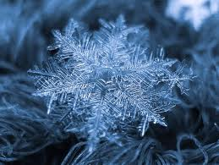
(в посылке изображения снежинок, материал для работы)
- Посмотрите, как выглядит снежинка. Сколько у нее лучиков? Посчитайте (шесть). Она красивая, и каждая снежинка имеет свой наряд. Снежинки все разные, и узор никогда не повторяется.
Слайд
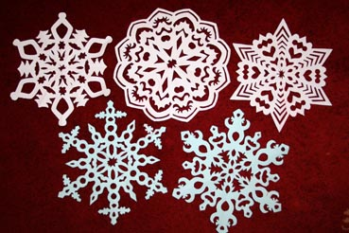
Педагог берёт снежинку в руки, рассматривают её с детьми, вспоминают, как наблюдали за снежинками во время прогулки. В ходе рассматривания предлагает описать снежинку: «Какая она? » (блестящая, красивая, белая, холодная и т. д.)
Слайд
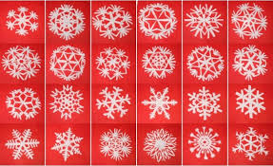

Затем воспитатель предлагает подумать над проблемной ситуацией – хорошо ли будет снежинке в нашей группе (ответы детей). Приветствуются не только положительные ответы, детям предлагается обосновать свой ответ (почему ты так думаешь) .
- Правильно, в тепле снежинка может растаять. К сожалению, мы можем любоваться снежинками только зимой. Но чтобы частичка зимы была с нами всегда, мы создадим снежные кружева на бумаге.
- Ребята, вы видите, что вместо красок и белых альбомных листов перед вами лежат необычные материалы. Оказывается, с помощью клея и соли тоже можно рисовать.
Но сначала давайте рассмотрим с вами картинки с изображением снежинок. Все снежинки разные, но в основе имеют общую форму - шесть лучей, расходящихся из одной точки (показать 2-3 образца снежинок, рассмотреть их, уточнить построение узора). А теперь нужно превратить эту снежинку в волшебное кружево. Я постепенно (начиная от центра) буду по карандашным линиям проводить кистью с клеем и присыпать их солью. Так я солью рисую снежинку до конца. Посмотрите, как переливаются кристаллики соли, как настоящие снежинки!
Воспитатель предлагает детям самим выбрать цветные квадраты с нарисованными снежинками и приступить к работе.
В процессе работы педагог следит за тем, как рисуют дети. Напоминает об аккуратном и правильном пользовании клеем и солью.
- Молодцы! Какие красивые морозные кружева получились у вас. Нужно некоторое время, чтобы клей высох. А мы пока с вами отдохнем.
Физкультминутка «Снежинка»
Мы веселые снежинки,
В воздухе кружимся.
Дунул ветер – полетели,
Мы летели, мы летели,
И на землю тихо сели.
Ветер снова набежал
И снежинки все поднял.
Закружились, полетели,
И на землю снова сели
- Ребята, вот теперь ваши узоры готовы, давайте их рассмотрим и соберём большую снежную полянку.
Из детских работ делается общее панно

